Машинный эксперимент расчета и нормирования рисков производителя услуг и пациента

Задача настоящего машинного эксперимента состоит в разработке практических рекомендаций по нормированию и прогнозированию рисков пациента и лечебного учреждения на примере кардиологического отделения. Практические рекомендации планируется разработать путем использования математических и имитационных моделей разработанных в третьем разделе работы и экспериментальных данных подраздела 4.1.
Первым этапом машинного эксперимента ставится задача исследования общих закономерностей изменения Рлб и Рнб при вариациях статистических характеристик, как при детерминированных значениях норматива, так и при случайных. Расчет произведем на примере систалического давления больного, которое, как следует из предыдущих исследований, имеет достаточно большую вариацию. Временные реализации данного параметра в графической форме демонстрируются рисунком 4.1. Рассматривается случай ограничения параметра как сверху, так и снизу (допусковый контроль). Влияние погрешности на результат оценивалось в виде отношения (σφ/σs). Это отношение изменялось в диапазоне от 0.1 до 1.0 при разных значениях нормативов давления: Sпн = Sср- σs, Sпв=+σs; Sпн = Sср- 2σs, Sпв=+2σs; Sпн = Sср- 3σs, Sпв=+3σs. В «легенде» рисунков эти нормативы обозначены, как 1,2,3 соответственно. Причем, влияние нормативов на величину рисков оценивалось в двух вариантах: первый вариант Sпн и Sпв- величины неслучайные (детерминированные); второй вариант нормативы величины случайные.
На рисунке 2.4 и 2.5 представлены результаты моделирования детерминированного случая нормативов, где Рнб и Рлб являются осями ординат, а относительная погрешность σφ/σs -осью абсцисс.

Рисунок 2.4 - Результат машинного моделирования для детерминированных нормативах (вероятность Рлб)

Рисунок 2.5 - Результат машинного моделирования для детерминированных нормативах (вероятность Рнб)

Как следуют из результатов машинного эксперимента, представленного рисунками 2.4 и 2.5, наибольшему влиянию подвержена вероятность ложного брака Рлб. При значении погрешности измерения σφ соизмеримой с величиной σs этот риск достигает 25%. При этом, как заметно из графиков, влияние вариации нормативов несколько выше, чем влияние погрешности. Визуальный анализ тенденций графических зависимостей дает основание выдвинуть гипотезу о линейном характере данных связей, что делает возможным использовать графические материалы для прогнозирования в виде номограмм.
Важным остается вопрос качественной декомпозиции данных результатов: на риск пациента и риск учреждения. «Ложный брак» в медицинской практике композиция из двух составляющих, одну из которых следует интерпретировать как случай, когда здорового пациента признают нездоровым, и вторая составляющая –потери, которые несет медицинское учреждение, назначая и выполняя лечебно-диагностические мероприятия по ложно принятому решению. Последствия указанных рисков в каждом случае принимаемого решения или диагноза будут иметь свою специфику и должны рассматривать по отдельной методике для конкретного заболевания.
Вероятность необнаруженного брака Рнб в отличие от Рлб имеет явно выраженное доминирующее влияние нормативной составляющей. Как следует из графика 2.5, при нормативах, превышающих 2σs, ошибка слабо зависит от погрешности и не превышает двух процентов. Этот факт имеет большое значение как для планирования технического и технологического оснащения лечебно-диагностических учреждений, так и для планирования кадрового обеспечения. Вероятность Рнб в большей степени следует считать риском пациента. Потери, которые сопутствуют данному риску носят социальный характер, но имеют и экономическую составляющую.
На рисунках 2.6 и 2.7 представлены варианты случайных Sпн и Sпв.

Рисунок 2.6 - Вероятность Рлб (нормативы случайные σпред =0.1σs)

Рисунок 2.7 - Вероятность Рнб (нормативы случайные σпред =0.1σs)

Оценивая влияние статистической природы нормативов на результат, путем сравнения с предыдущим вариантом, при незначительной вариации нормативов σпред =0.1σs (рис.2.7, 2.8) следует отметить, что уровни вероятностей Рлб и Рнб существенно повысились. Поэтому, возникает интерес и необходимость исследовать влияние вариабельности σ_{пред} на величину вероятностей Рлб и Рнб. Диапазон вариаций σ_{пред} ограничим в пределах до σ_{пред} = σs.
Результаты моделирования в графической форме представлены на рисунках 2.9 –2.12.
Как следует из графиков, величина Рлб существенно возросла для значений нормативов плюс-минус 2σs и 3σs от Sср. При этом, почти на 10% уменьшилась вероятность Рлб для норматива равного отклонению от среднего плюс-минус 1.0 σs. Этот факт можно объяснить тем, что при больших значениях случайной погрешности и случайной составляющей нормативных значений, некоторые результаты контроля при допусковом ограничении являются формально верными, но они приводят к совершенно противоположным решениям по отношению к действительно верным.
Вероятность Рнб с увеличением вариации нормативных значений также увеличивается, причем, это наиболее заметно при нормативах равных «2-х сигмовому» коридору допуска и более. Другой характерной закономерностью для данной вероятности является большая динамика ее увеличения в области низких относительных погрешностей.

Рисунок 2.9 Результат машинного моделирования вероятности Рлб, случайные нормативы (σпред =1.0σs )

Рисунок 2.10 Результат машинного моделирования вероятности Рнб, случайные нормативы (σпред =1.0σs )

С целью визуализации картины трехмерной связи всех параметров в форме гладкой поверхности в трехмерном пространстве, был построен графический объект в осях: PNB- ось вероятности необнаруженного брака- зависимая переменная; PLB- ось вероятности ложного брака- зависимая переменная; SF_SS- ось относительной погрешности- независимая переменная; SPBHN- нормативы в долях σs.-независимая переменная. На рисунках 2.11 и 2.12 представлены графические трехмерные модели результатов компьютерного моделирования.
Трехмерная поверхность имеет следующую аналитическую регрессионную аппроксимацию вероятности Рнб:

Z= 11.83+19.4 X + 0,549 Y –11.32Y- 5.17X² -4.56 XY + 2.35Y² (2.16)

Для удобства графического построения в пакете STATISTICA были использованы следующие обозначения:
Z- Рнб;
Х- относительная погрешность (σφ/σs);
Y- величина нормативов в долях σs.
Аналитическая регрессионная модель вероятности Рнб:

Z= 11.83+19.4 X+ 0,549 Y–11.32Y- 5/17X² -4.56 XY + 2.35Y² (2.17)

Качество моделирования (адекватность) оценивается критерием Фишера – F-критерием. При уровне доверительной вероятности 0.95 и модельном значении критерия Фишера для модели (2.16) равном Fм= 8.6 и для модели (2.17) равном Fм= 12.3, гипотеза о форме регрессии обеих моделей не отвергается.
Полученные регрессионная модели значительно проще в сравнении с вероятностными, и несмотря на меньшую точность, тем не менее, могут быть рекомендованы для целей прогнозирования при заданных статистических показателях.

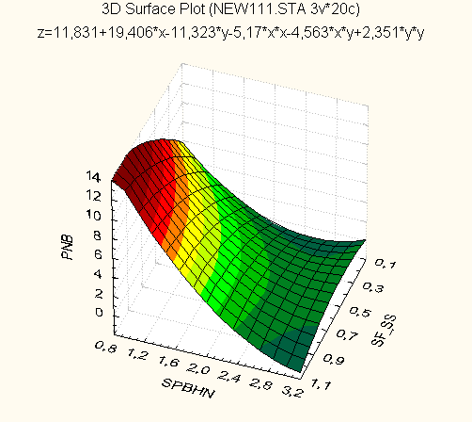

Рисунок 2.11 - Трехмерная графическая модель результатов машинного моделирования вероятности Рнб
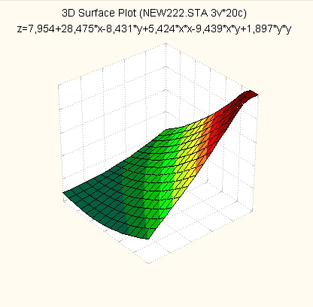

Рисунок 2.12 - Трехмерная графическая модель результатов машинного моделирования вероятности Рлб

Полученные результаты планируется положить в основу процессов принятия решений в системы мониторинга лечебно-диагностической помощи пациентам

